*Mẫu 1. Phiếu cung cấp thông tin, dữ liệu cho cổng thông tin điện tử trường*

|  |  |  |  |
| --- | --- | --- | --- |
| UBND HUYỆN TAM NÔNG | | | **CỘNG HÒA XÃ HỘI CHỦ NGHĨA VIỆT NAM** |
| **TRƯỜNG MẦM NON HOA SEN** | | | **Độc lập – Tự do – Hạnh phúc** |
|  | –––––––––– |  | ––––––––––––––––––––––––––– |

**PHIẾU CUNG CẤP THÔNG TIN, DỮ LIỆU**

**CHO CỔNG THÔNG TIN ĐIỆN TỬ TRƯỜNG**

**1. Tên người gửi: Trần Thị Ngọc Tiền**– Trường mầm non Hoa Sen.

**2. Thời gian gửi:** Ngày 24/10/2024.

**3. Tin thuộc loại:** Chuyên mục Hoạt động chuyên môn, Tin tức.

**4. Thông tin:**

a. Tên tiêu đề tin cần đăng: Trường mầm non Hoa Sen tổ chức sinh hoạt chuyên môn theo nghiên cứu bài học.

b. Tóm tắt:

- Nhằm giúp giáo viên hiểu rõ hơn về cách tích hợp theo hướng tiếp cận STEM/ STEAM trong hoạt động nuôi dưỡng, chăm sóc và giáo dục trẻ đồng thời giúp giáo viên nâng cao kĩ năng trong việc xử lý các tình huống diễn ra trong từng hoạt động. Hiểu và tích hợp được nội dung tích hợp STEM khi tổ chức các hoạt động giáo dục và trang trí nhóm, lớp. Vào lúc 14 giờ ngày 22/10/2024 Trường mầm non Hoa Sen tổ chức sinh hoạt chuyên môn theo nghiên cứu bài học.

c. Tin chi tiết

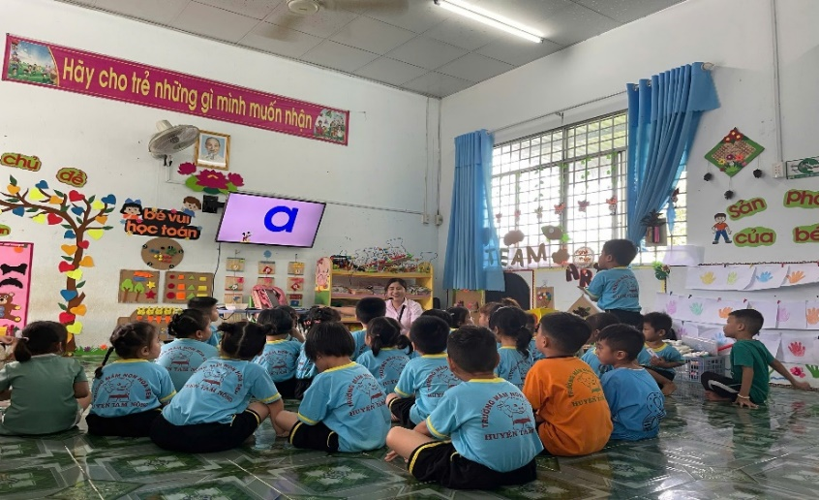Thực hiện theo Kế hoạch số 224/KH-MNHS ngày 30 tháng 8 năm 2024 của Trường mầm non Hoa Sen về kế hoạch sinh hoạt chuyên môn năm học 2024 – 2025, chiều ngày 22/10/2024 vào lúc 14h, Tổ chuyên môn của Trường mầm non Hoa Sen thực hiện sinh hoạt chuyên môn theo nghiên cứu bài học với 2 hoạt động “Làm quen chữ cái a, ă, â” theo hướng tích hợp Stem và hoạt động “Nêu gương cuối tuần” được thực hiện ở lớp Lá 3 với lớp ghép 4 và 5 tuổi.

*(HĐH “Làm quen chữ A-Ă-Â do cô Ngô Thuỳ Dung thực hành tiết dạy)*

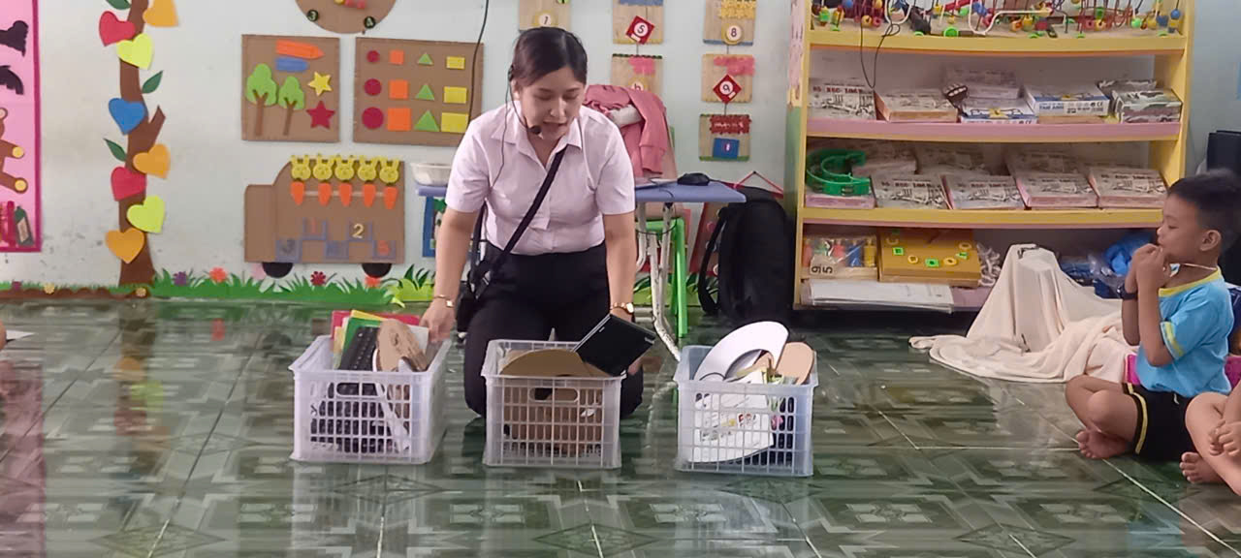Giáo viên thực hiện tiết dạy chuẩn bị chu đáo từ kế hoạch đến đồ dùng đồ chơi, tận dụng đa dạng các nguyên vật liệu sẵn có ở địa phương để phục vụ cho tiết dạy, ngoài ra giáo viên còn sử dụng các đồ dùng công nghệ đa dạng cho trẻ khám phá tiếp thu kiến thức.

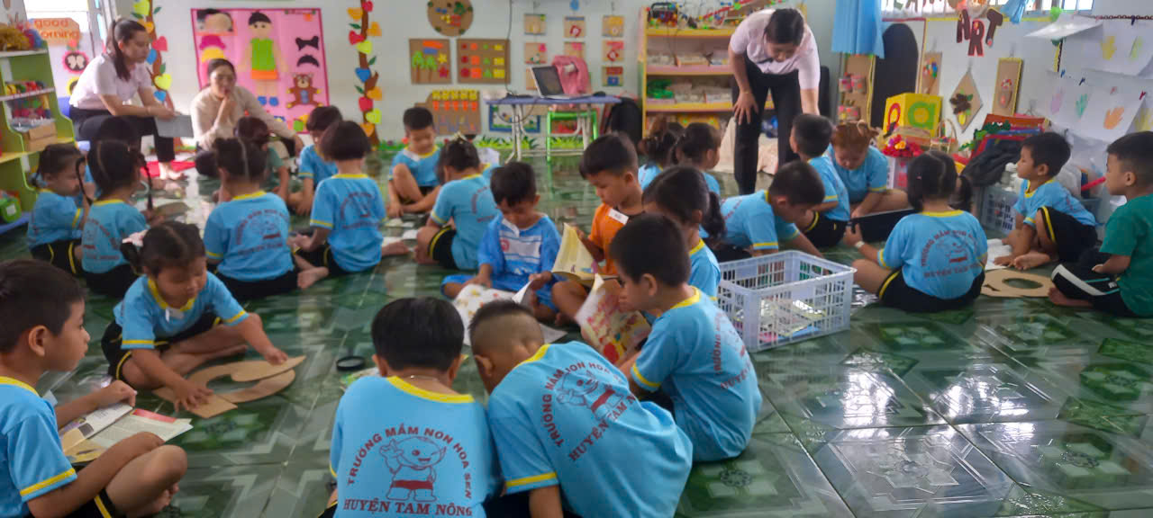*Cô chuẩn bị các đồ dùng công nghệ như: Chữ cái rời, chữ cái to, sách, báo, bàn phím, kính lúp.*

*Trẻ khám phá cách phát âm, cách viết, nhận dạng chữ cái theo nhóm*

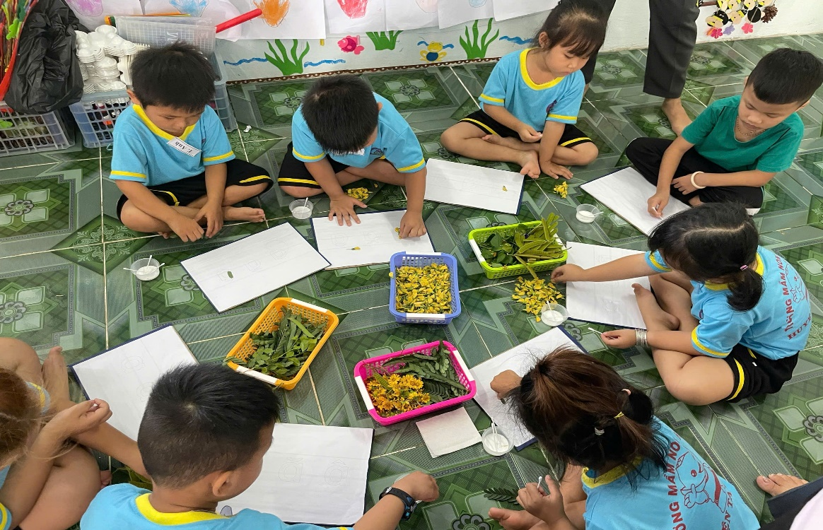

*(Trẻ được trải nghiệm với nguyên vật liệu có sẵn tại địa phương )*

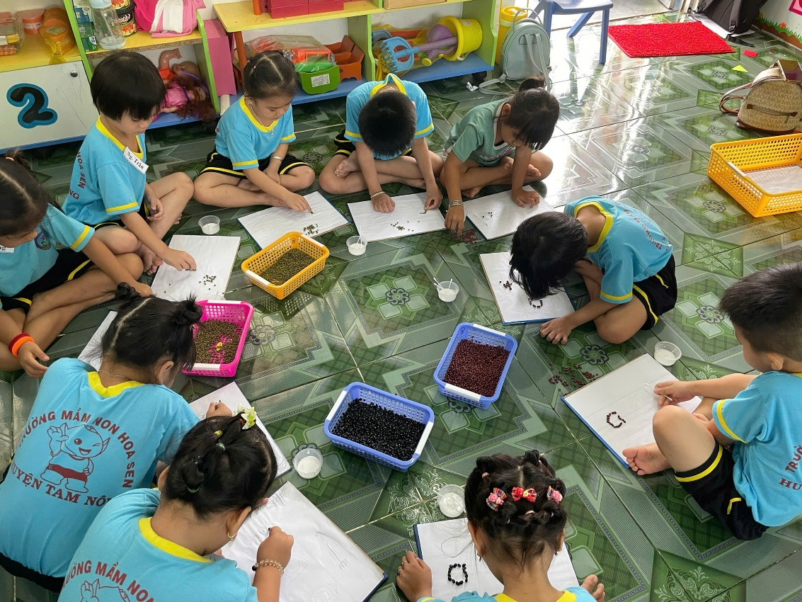Trong giờ học các con được trải nghiệm thông qua các trò chơi và hoạt động khám phá. Các con vui vẻ, tích cực tham gia hoạt động làm cho hoạt động thêm sinh động hấp dẫn hơn. Các con ngoan ngoãn, trật tự ngồi học ngay ngắn, được rèn luyện các kỹ năng thông qua các trò chơi với đa dạng hình thức chơi làm cho các con thích thú tập trung chú ý, không bị gò bó.

*(Trẻ được phát huy kỹ năng của bản thân)*

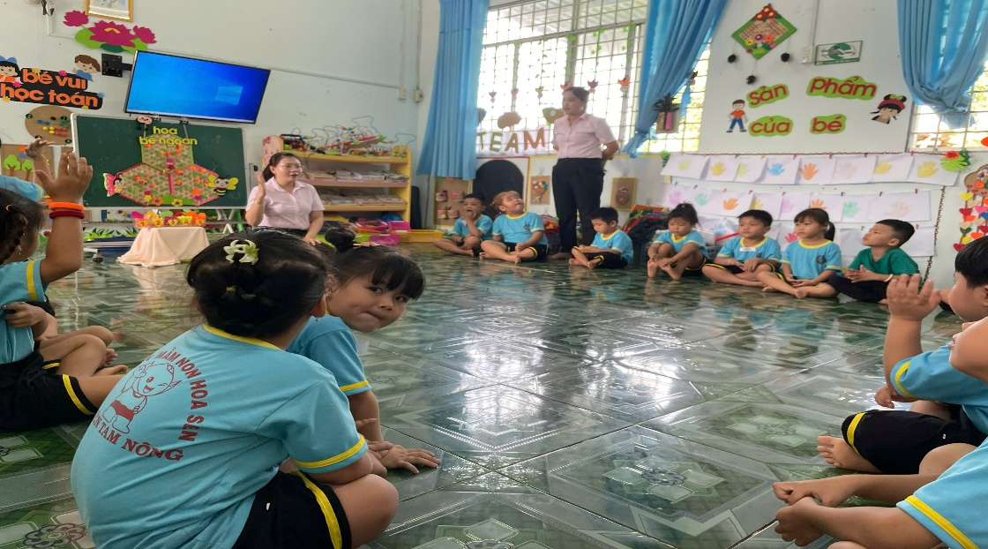

*Hoạt động nêu gương cuối tuần*

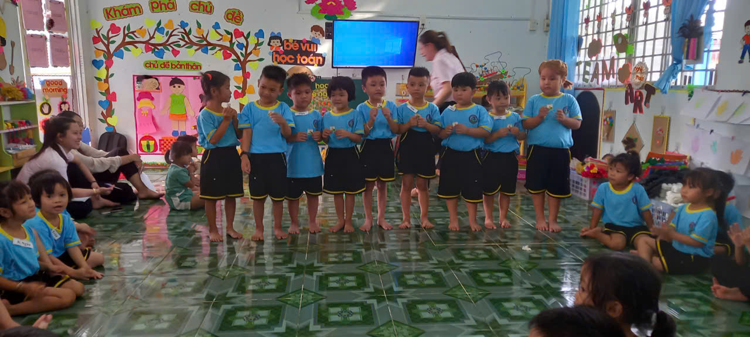

*Trẻ được cô tặng phiếu bé ngoan*

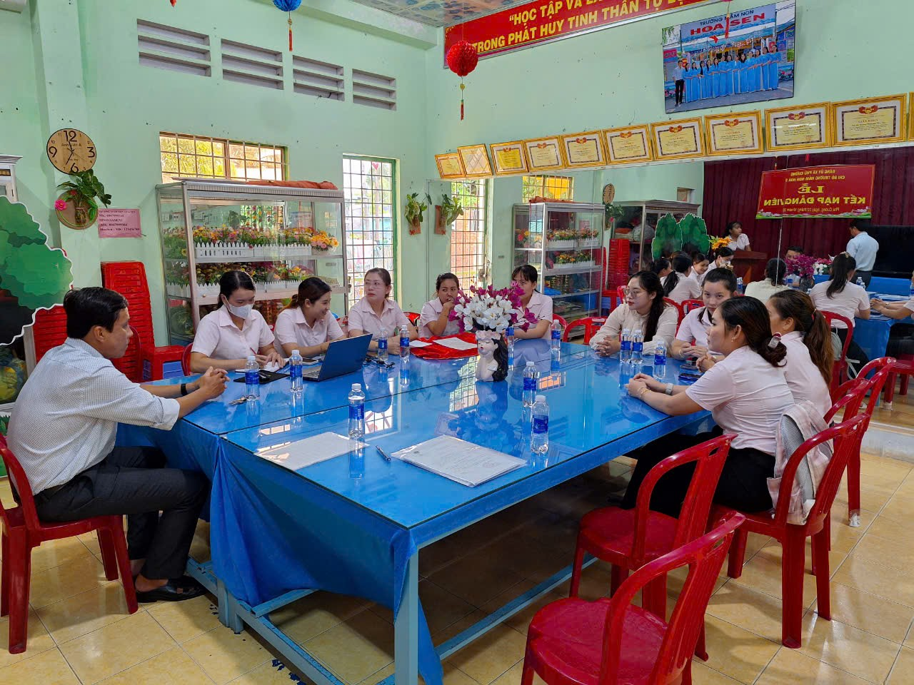

*(Tổ chuyên môn lấy ý kiến rút kinh nghiệm)*

Buổi sinh hoạt chuyên môn đã kết thúc có ý nghĩa, một số thiếu sót xảy ra là điều không thể tránh khỏi nhưng cũng đã giúp trẻ đạt được những mục tiêu đã đề ra. Các thành viên trong tổ đã được học hỏi, tiếp thu, mạnh dạn chia sẻ, góp ý để hiểu và làm rõ hơn các vấn đề về cách tổ chức hoạt động tích hợp STEM và cách xử lý trong hoạt động nêu gương cuối tuần.

Qua buổi sinh hoạt đã giúp cho giáo viên hình dung rõ hơn về cách tích hợp, tự nhìn nhận lại những thiếu sót của bản thân, học hỏi thêm được nhiều kiến thức, kĩ năng nhằm áp dụng tốt hơn vào tổ chức hoạt động của lớp mình.

Một số hình ảnh (có file đính kèm).

**DUYỆT CỦA HIỆU TRƯỞNG NGƯỜI VIẾT**

**Nguyễn Thị Hồng Luyến Trần Thị Ngọc Tiền**